使用说明书

KE3932智能蓄电池活化仪

扬州凯尔电气有限公司

Yangzhou Kaier Electric Co.，Ltd

目 录

使用注意事项、阅读提示 3
一、概述 4
1.1用途 4
1.2功能 4
1.3特点 4
1.4工作原理 4
1.5技术指标 5
1.6主要部件 5
1.8连接 6
二、功能及操作步骤 6
2.1电池充放 7
2.1.1进入电池充放 7
2.1.2电池充电 7
2.1.3电池放电 8
2.1.4内阻测量 10
2.2电池活化 10
2.2.1活化设置界面 11
2.2.2第N次循环活化充放电设置 11
2.2.3活化执行过程 11
2.3数据管理 12
2.3.1充电曲线回放 12
2.3.2放电曲线回放 12
2.3.3活化曲线回放 13
2.3.4删除数据 13
2.3.5写入U盘 14
2.4系统管理 14
2.4.1进入系统管理功能 14
2.4.4版本信息 15
三、日常维护 16
四、常见问题解答及使用技巧 16
五、缩写一览表 18

使用注意事项、阅读提示
使用注意事项
KE3932型智能蓄电池活化仪说明书用于指导用户对智能蓄电池活化仪进行操作。
操作者必须具有电工以上资职。
操作者在使用中应格外注意人员、设备的安全。
智能蓄电池活化仪属于精密测试设备，在使用过程中应轻拿轻放，切勿乱扔乱摔，其结果轻者会导致外壳变形，重者会导致内部元件出现故障，影响正常使用。
避免喷溅液体到智能放电监测仪表面，以免进入系统造成永久伤害，可燃性气体可能引起爆炸。
为了您的安全，在操作智能电池活化仪前，请先阅读完本说明书中的全部内容。测量人员应熟悉所测试系统的特点。采取正确的测试步骤，以免造成自身及工作区域其他人的伤害和检测设备的损坏，这一点是非常重要的。
我们假定操作者在使用本测试仪之前，已经对电池、充电系统和设备起动有了一个全面的了解。在使用本测试仪前，请务必参考并遵守相关的安全注意事项，及被测试设备制造商提供的测试步骤。

安全信息 安全信息用来避免发生人员伤亡和设备损害。
阅读、理解并遵守本说明书中的安全信息及说明，安全信息包括：
危险！表示非常紧急的危险情形，如果不设法避免，将可能导致严重的人员伤亡。
警告！表示潜在的危险情形，如果不设法避免，将可能导致严重的人员伤亡。
注意！表示潜在的危险情形，如果不设法避免，将可能导致一般的人员伤害。
重要！表示潜在的危险情形，如果不设法避免，将可能导致测试设备的损坏。
重要安全指引
警告！
爆炸危险！电池产生的气体极易爆炸。
- 阅读、理解并遵守所有与测试仪、电池、及电池附近任何其它设备的指引。
- 禁止吸烟、点火柴，禁止将金属工具放在电池附近或在电池附近制造火花。
- 使用测试仪前应将接线端清理干净。清理时注意保护眼睛、鼻子和嘴巴。可用苏打和水来中和酸性以降低空气的腐蚀性。
- 不要将测试仪放在雨雪中或潮湿的环境中。
- 不要让电池气体或硫酸接触测试仪的壳体。
- 千万不要对冻结的电池进行充电、测试，或施加载荷。执行以上操作前应先将电池解冻，并暖和到室温。对冻结的电池进行充电、或试图对其进行测试，将引起电池爆炸并导致人员受伤。
- 在进行测试前应确认所有测试接头都是按照指引进行连接的。
- 确保两个电池夹与电池连接牢固。
电池爆炸可导致人员伤亡。
警告！
防止烧伤
电池短路产生的电流足以熔化各种饰物，并使其焊接在金属上。在电池附近工作时要将各种饰物取下。
短路将导致人员受伤。

一、概述

1.1用途
KE3932型智能蓄电池活化仪(以下简称活化仪)，是专用于日常维护中对落后蓄电池处理的便携式产品，它具有三种独立的使用方式：电池放电方式、电池充电方式和电池活化方式。可以针对落后电池不同的实际情况，对电池进行恒流充电或设置多个循环周期对最小容量的电池作循环多次充放电，以激化电池极板失效的活性物质使电池活化，提升落后电池的容量。同时配备PC机应用软件，把采集的数据上传至计算机，便于进行各种分析。

1.2功能
●充放电、活化及曲线指示功能
KE3932型智能蓄电池活化仪可记录充电、放电及活化过程中的蓄电池电压、电流变化趋势和相关数据，并有相应的曲线指示功能。其相关数据和趋势曲线在每次工作执行完后即可显示，内容包括：测试电池号码、电池内阻、执行总时间、停止测试原因、电压曲线、电流曲线等。（用英文缩写表示，见 五、缩写一览表）。
●数据查看(回放)
KE3932型智能蓄电池活化仪在进行充(放)电或活化操作过程中，由于一些原因中断测试后，可选择是否查看数据。在数据查看时，按左右键切换以查看相关的数据和曲线趋势。
●数据管理
此功能允许用户对电池的已测控数据进行管理，包括数据的上传以及曲线回放。
●系统升级
此功能允许用户对设备进行在线的软件升级更新。

1.3特点
- 使用最新的在线可编程CPU，用户可使用微机更新仪表软件，不断提升仪表性能。
- 模块化结构，设计合理，运行可靠。
- 测量全面，并精确显示电池充(放)电及活化的运行结果和变化曲线。
- 功能强大，可对电池单独进行充(放)电和连续多次(不大于9次)循环充放电。
- 中文菜单操作，简单易学易用。
- 与计算机通过U盘做中介，可将测量数据存入计算机，并由计算机进行管理。
- 仪表配备的PC数据管理软件可对电池充(放)电及活化的长期运行状态进行分析、并可生成相应的数据报表。

1.4工作原理
KE3932型智能蓄电池活化仪的工作原理是通过操作键盘对单片机进行操作，同时通过液晶显示器显示操作菜单和测试控制结果。
本仪器采用了10位高速A/D、D/A，使得测量与控制更为迅速、精确，更好地满足充放电时实时测控的需要。
本仪器使用128K的NVRAM作为存贮器，能够有效地存贮数据。用户可为电池单独充电、单独放电和电池活化各保存一组曲线数据，大大提高了用户的使用效率。
带有USB通讯接口，用户可以通过U盘与计算机进行通讯。把数据传给PC机，可以对电池质量进行长期的监测，通过对电池工作状态数据的分析可以找出影响电池质量的各类问题。

1.5技术指标
电气特性 | 测试范围 | 分辨率 | 精度
充电电流 | 0～100A(2V)、0～30A(6V/12V) | 0.1A | 1%
放电电流 | 0～100A(2V)、0～30A(6V/12V) | 0.1A | 1%
充电总电压 | 1.7～2.4V(2V)、5.4～7.2V(6V)、  10.8～14.5V(12V) | 0.01V(2V)  0.1V(6V/12V) | 0.5%
放电总电压 | 1.7～2.4V(2V)、5.4～7.2V(6V)、  10.8～14.5V(12V) | 0.01V(2V)  0.1V(6V/12V) | 0.5%
供电电源 | AC 220V±10%
显示方式 | 中英文LCD
使用环境 | 5℃～50℃ 5%～90%RH 室内
体积 | 401(mm)*176.4(mm)*273(mm)
重量 | 15Kg
通讯接口 | USB

1.6主要部件
1.6.1主机
主机附带电流夹具两个（红、黑各一个），电压检测线一条。将电压检测线的三芯端子与主机背面板上的“电压检测”端相连。红色电流夹具的接线端与背面板上的红色接线座相连，黑色电流夹具的接线端与背面板上的黑色接线座相连。
注意：严禁接反！

1.6.2使用说明书
使用说明书详细介绍了活化仪的使用功能和操作方法。用户在使用前应仔细阅读。

1.6.3智能蓄电池活化仪光盘
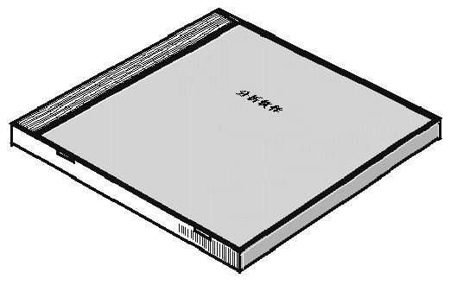
KE3932型智能蓄电池活化仪光盘内附有电池活化软件。通过该软件，可对上传的数据进行管理和进一步的分析。光盘内还附有使用说明书的电子文档。

1.7操作面板说明
主机的所有按键操作均在主机正面下部，操作区如下图所示：
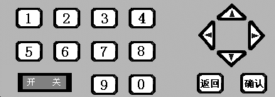
图2.14主机操作面板
主机有1个拨动开关，6个轻触按键。拨动开关为电源开关，控制主机的电源。
6个轻触按键为(上) ↑、(下)↓、(左) ←、(右) →4个方向键，用于光标的移动；【确认】键为主机执行所选择的功能，【返回】键为返回上级菜单或放弃正在执行的工作。

1.8连接
活化或充(放)电连接
将主机夹具(包括电压和电流夹具)与电池正负极柱连接。先接负极（黑色夹具），后接正极（红色夹具），（注意：正负极严禁接反）。如电流夹具接反，会造成仪器严重损害。如电压夹具接反，则智能蓄电池活化仪不能进行正常工作，此时智能蓄电池活化仪会提示使用者转换（电压）夹具，但不会造成仪器的损害。

电流夹具与电池正负极严禁接反，否则会造成仪器严重损害

二、功能及操作步骤
● 开机
按下仪表背面的电源开关启动仪表，仪表显示屏显示产品名称和版本号，稍作等待自动进入智能蓄电池活化仪的主界面。主界面如下：
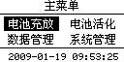

2.1电池充放

2.1.1进入电池充放
在主界面中，通过上下左右方向键移动光标选中电池充放选项后，按【确认】键进入电池类型的选择，如下图：
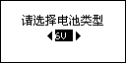
选择好电池类型后，按【确认】键进入电池充放界面，此时仪表显示模式选择界面。如下图:
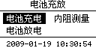
按【返回】键返回主菜单。

2.1.2电池充电
在电池充放界面中，您可以通过(上) ↑、(下)↓、(左) ←、(右) →4四个方向键移动光标选择所需要的项目。选择电池充电并按【确认】键进入充电设置界面。充电设置界面如下：
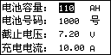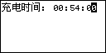
在充电设置界面中，分为五个功能栏：第一栏为电池容量类型选择，第二栏为电池号码，第三栏为截止电压，第四栏为充电电流，第五栏为充电时间。通过上下左右方向键在各功能栏之间进行焦点切换，其中在第一功能栏中，只能通过←/→键来选择所需要的电池类型，然后按↓方向键进入第二栏功能栏，第二至第五个功能栏是左右键切换焦点，上下键设置数值。第一栏和第二栏切换界面如下：
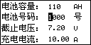
在第二栏中，选中电池号码选项后，按左右键移动焦点，按上下键修改其数值，同样方法可以修改截止电压、电流和时间，在第五栏确定需要充电的时间后（总时间不得超过18个小时），按确定键进入测试界面，如下：
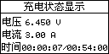
注意：
1、参数设置中设置的截止电压起到保护电池的作用，正确设置截止电压值可以避免对电池的过充或过放，避免给电池造成损坏。设置参考值： 2V电池 -- 放电截止电压:1.85V,充电截止电压:2.40V；6V电池 -- 放电截止电压:5.40V,充电截止电压:7.20V；12V电池 -- 放电截止电压:10.8V,充电截止电压:14.50V；
2、对于小容量电池还应该注意工作电流的设定。建议以0.1C(即工作电流为电池容量值的0.1倍大小)的速率进行充/放电。
电池充电执行过程
执行步骤1.2完成充电设置并按【确认】键执行后，进入充电状态指示界面。
此时显示有电池电压、充电电流、已充电时间/设置时间值。充电结束后会显示充电数据和曲线，其反映出充电过程的参数值和总趋势，界面如下：
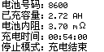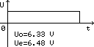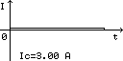
按左右键切换查看充电过程的电压、电流变化曲线或数据。按【返回】键返回到主菜单界面。

2.1.3电池放电
在电池充放界面中，您可以通过（上) ↑、(下)↓、(左) ←、(右) →4四个方向键移动光标
选择所需要的项目。界面如下：
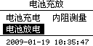
选择电池放电并按【确认】键进入放电设置界面。
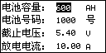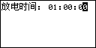
在放电设置界面中，分为五个功能栏：第一栏为电池类型选择，第二栏为电池号码，第三栏为截止电压，第四栏为放电电流，第五栏为放电时间。通过上下左右键在各功能栏之间进行焦点切换，其中在第一功能栏中，只能通过←/→键来选择所需要的电池类型，然后按↓键进入第二栏功能栏。切换后的界面如下：
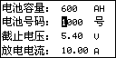
在第二栏中，选中电池号码选项后，按左右键移动焦点，按上下键修改其数值，同样方法可以修改截止电压、放电电流和放电时间。在第五栏功能栏确定放电的时间后(总时间不得超过18个小时)，在第五栏确定时间后按确定键进入测试界面，如下：
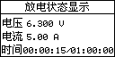
在第五栏中，通过返回键可以回到主菜单。
电池放电过程
执行步骤1.3完成充电设置并按【确认】键执行后，进入放电状态显示界面，放电状态显示界面如下：
此时显示有电池电压、放电电流、已放电时间/设置放电时间值。放电结束后会即刻显示放电曲线，反应出放电过程的参数值和曲线波形，界面如下：
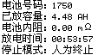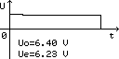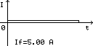
按左右键切换查看放电过程的电流变化曲线和数据。按【返回】键返回到主菜单界面。

2.1.4内阻测量
在电池充放界面中，可以通过上下左右键移动光标选择所需要的项目。界面如下：
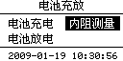
在电池充放界面中，可以通过按通过上下左右键移动光标选择内阻测量并按【确认】键进入内阻测量界面，内阻测量界面如下：
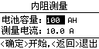
此界面是用于选择需要测试电池的容量类型的选择。按左右键可以选择电池容量，按【确认】键进行内阻测量，大约25秒后完成测量并显示电池内阻，其中测量电流是按确定键6S之后的流过测试线的电流。
内阻测试正在进行的界面：
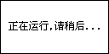
内阻测试结束的界面
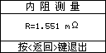
按返回键，即可返回主菜单。

2.2电池活化
在智能蓄电池活化仪主界面中，可通过上下左右键选择电池活化选项，然后按确定键进入电池类型的选择，再按确定键进入电池活化界面。
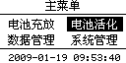
和充电/放电功能设置一样，执行活化参数设置前必须对应选择电池类型：2V电池/6V电池/12V电池。

2.2.1活化设置界面
在活化设置界面中，可通过上下左右键移动光标选择所需要的项目，在第一功能栏中，只能通过←/→键来选择所需要的电池类型，然后按↓键进入第二栏功能栏，选中电池号码选择项后，按上下键进行修改其数值，同样的方法修改放电下限电压、充电上限电压和循环次数（两位数，次数不大于10）。活化设置界面如下：
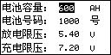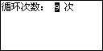
当选择完“循环次数”之后，可以按确定进入循环设置，或者按返回，返回主菜单。

2.2.2第N次循环活化充放电设置
第N次活化设置界面如下：
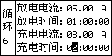
在活化第N次设置界面中，可通过←/→键移动光标选择所需要的项目，上下键改变数值。比如移动光标选中放电时间选择项后，按上下键直接进行修改相关数值(循环中充电、放电时间不应大于18小时)。同样方法修改放电电流、充电时间、充电电流。
设置好第一次循环参数后，按【确认】键，进入第二次循环的参数设置界面（以下操作同上）。

2.2.3活化执行过程
完成N次活化设置后，按确定键进入活化状态。第N次活化界面如下：
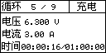
先是活化放电指示，内容有电池电压、放电电流、已放电时间/设置时间、已循环次数/设置循环次数；后为活化充电指示，内容有电池电压、充电电流、已充电时间/设置时间、已循环次数/设置循环次数。执行过程中，按【返回】键可以中断活化并可选择是否查看数据。
活化结束后会显示电池内阻、活化执行时间等参数,以及活化充放电电流/电压曲线，界面如下：
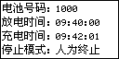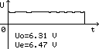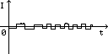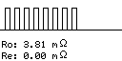
按左右键可以查看活化过程中相关数据的变化曲线。

2.3数据管理
在智能蓄电池活化仪主界面中，如下：
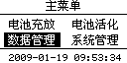
可以通过上下左右键移动光标选择数据管理选项后，按【确认】键进入，数据管理界面如下：
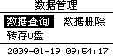

2.3.1充电曲线回放
在数据管理界面中，您可以通过上下左右键移动光标选择所“充电查询”项目，按【确认】键进入。
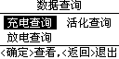
按左右键即可查看充电的相关数据和曲线，如图：
横坐标为时间轴，纵坐标为电压/电流轴，此时通过←/→键可以在充电电压曲线和充电电流曲线之间切换。充电电流(Ic) 、起始电压(Uo)、截止电压(Ue).
按【返回】键返回上级菜单可继续选择所需查询的数据。

2.3.2放电曲线回放
在数据管理界面中，您可以通过上下左右键移动光标选择所需要的项目，界面如下：
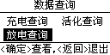
移动光标选择放电查询选项后，按【确认】键进入。此时会出现部分放电相关数据，按左右键即可查看放电的相关数据和曲线，如图：
横坐标为时间轴，纵坐标为电压/电流轴，此时通过←/→键可以在放电电压曲线和放电电流曲线之间切换。放电电流(If) 、起始电压(Uo)、截止电压(Ue).
按【返回】键返回上级菜单继续选择所需查询的数据。

2.3.3活化曲线回放
在数据管理界面中，您可以通过上下左右键移动光标选择所需要的项目，界面如下：
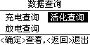
移动上下左右键选择活化数据选项后，按【确认】键进入。此时会出现部分活化数据如下：
按左右键查看，横坐标为时间轴，纵坐标为电压轴/电流轴，起始电压(Uo)、截止电压(Ue)，开始内阻Ro ，结束内阻Re。
按【返回】键返回上级菜单可继续选择所需查询的曲线。

2.3.4删除数据
在系统管理界面中，如下：
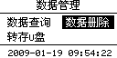
通过上下左右键移动光标选择删除数据进入请求输入密码界面，如下：
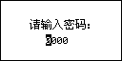
进入数据删除界面，如下：
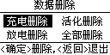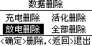
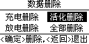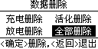
选择需要删除的项目，按确定键即可删除相应数据。

2.3.5写入U盘
在数据管理界面中，界面如下：
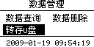
移动上下左右键选择转存U盘选项后，按【确认】键进入。在转存U盘过程中，所有按键无效，如需强行退出，关闭电源重启。

2.4系统管理

2.4.1进入系统管理功能
在主界面中，如下：
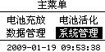
通过移动←/→键选择系统管理选项后，按【确认】键即可进入系统管理界面，如下：
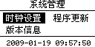
2.4.2时钟设置
在系统管理界面中，界面如下：
通过移动←/→键选中时钟设置选项后，按【确认】键进入时钟设置界面，界面如下：
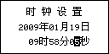
进入时钟设置后，系统显示当前时钟。移动左/右键选择所要修改的编辑框，按上下键修改年、月、日、时、分、秒对应的值。设置完毕后，按确定键即可保存并返回系统管理菜单，如按返回键则不保存。直接返回到系统管理菜单。

2.4.3更新程序
在更新程序之前，先把光盘里面的仪表程序（PROGDATA.BIN）保存到U盘，并插好U盘，再进行以下操作。
在系统管理界面中，按确定键进入请求输入密码界面，如下：
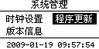
在输入完密码之后，按住确定键三秒钟以上才能放手，程序就在更新中，在更新程序中一切按键无效。如需强行退出，关断电源重新启动。

2.4.4版本信息
在“系统管理”菜单下选择“版本信息”，按确定键，就可以看见产品名称，版本号和公司名称，等待几秒后，系统自动退出到“系统管理”界面，如下：
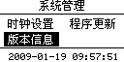

三、日常维护
3.1 清洁维护
3.1.1主机的清洁维护
使用柔软的湿布与温和型清洗剂清洗智能蓄电池活化仪主机。请不要使用擦伤型、溶解型清洗剂或酒精等，以免损坏主机上的文字。
3.1.2夹具的清洁维护
使用柔软的湿布与温和型清洗剂清洗夹具。清洗完后用清水清洗一遍，擦干。请不要擦伤探头的金属部分，以免造成接触不良。
3.2存放
当使用完后，应将智能蓄电池活化仪主机及时放入机箱内。所有夹具和连线应整理后放入机箱内相应位置。

四、常见问题解答及使用技巧
●开机后无反应
电源没有接。请检查电源插头是否插好。接线柱线要压紧。
●主机菜单操作正常，外接信号无反应
主机接触不良，请检查接触是否可靠。
● 按键失效或混乱
请检查是否有键卡住未弹起，如有使其弹起即可恢复正常工作。
●利用活化可以进行N次单独充电和单独放电
因单独充放电时间不得超出18个小时，如需要单独充放电时间超过18个小时则利用活化N次循环来延长时间。例：如需充电时间是28小时，设置活化循环次数为两次，第一次充电时间为18小时，放电时间为0，第二次充电时间为10小时，放电时间为0。放电方法同上，此时充电时间应为0。
●电池号的设定
电池号输入位为4位。为了方便管理，前两位设定为组号，后两位设定为电池号，最多可以有99组，同一组内最大电池数量为99个。
●写入U盘出错
  - 看U盘插好没有；
  - 看U盘的属性是不是FAT格式的，如果不是，请用FAT格式化U盘；
  - 如果在读写U盘的过程中出错或长时间没反应，请重新用FAT格式化U盘再重试;
看U盘格式和格式化U盘操作如下：
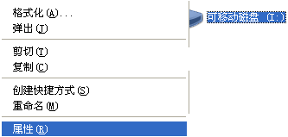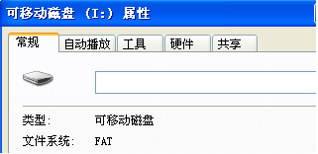
如果该文件系统不是FAT格式；就要把格式化成FAT格式；
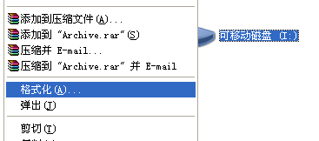
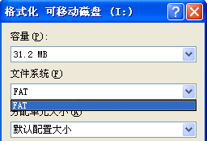
按开始即可。

五、缩写一览表
Ic ---> 充电电流 If ---> 放电电流
Uo ---> 电池开始电压 Ue ---> 电池结束电压
Ro ---> 活化开始的内阻值 Re ---> 活化结束的内阻值
扬州凯尔电气有限公司
0514-88557066

